出張申請書 兼 出張報告書
スグクル株式会社 代表取締役殿
以下の通り出張の申請、および結果の報告をいたします。

■ 出張申請
申請日 | 令和8年2月12日
出張者氏名 | ヨファ
出張日程 | 令和8年2月26日 〜 令和8年3月1日（3泊4日）
訪問先名（企業・地域等） | 静岡県
出張目的 | 補助事業（農業支援サービス立上げ）に関する調査・営業活動のため  詳細：農業関連イベントに参加、地元の農家と派遣の需要調査  【交通ルート】鹿児島空港〜往復飛行機利用
同行者

■ 出張報告
報告日 | 令和8年3月1日
面談者・対応者
【報告内容】  ・打合せ概要  ・視察内容  ・補助事業への  フィードバック等 | 静岡県で開催された農業関連イベントに参加。ブース出展者や来場している地元の農家に対し、特定技能人材や派遣の需要状況についてヒアリング・調査を実施した。
【名刺貼付欄】  ※交換した名刺の  写真を貼り付け  （複数枚可） | （ここに名刺の画像を貼り付けてください）
【現地写真貼付欄】  ※農場や現場、  打合せ風景などの  写真を貼り付け | 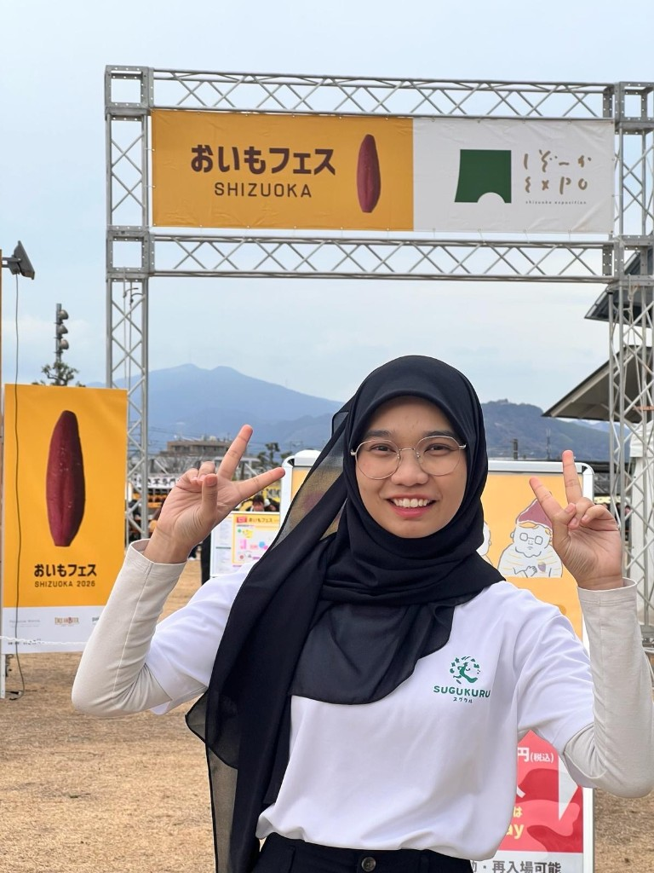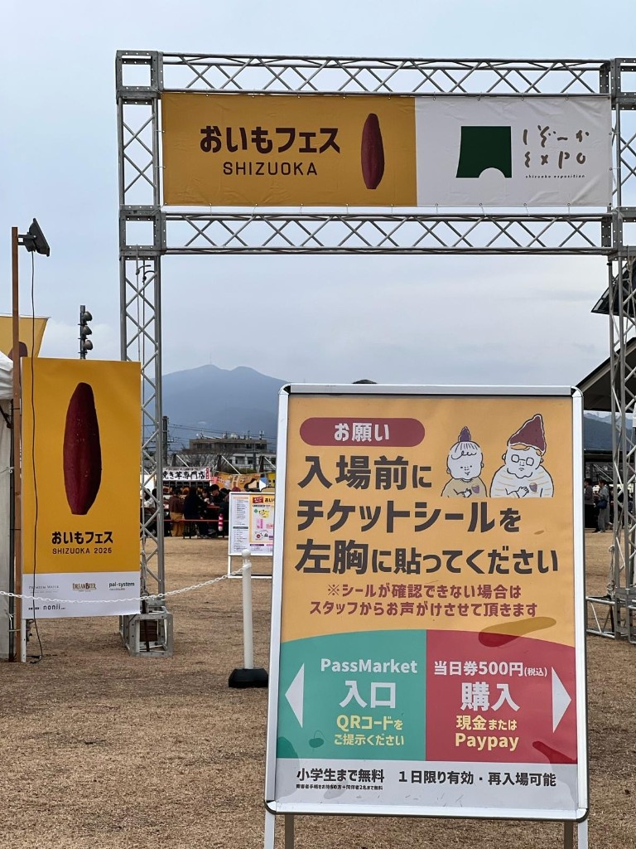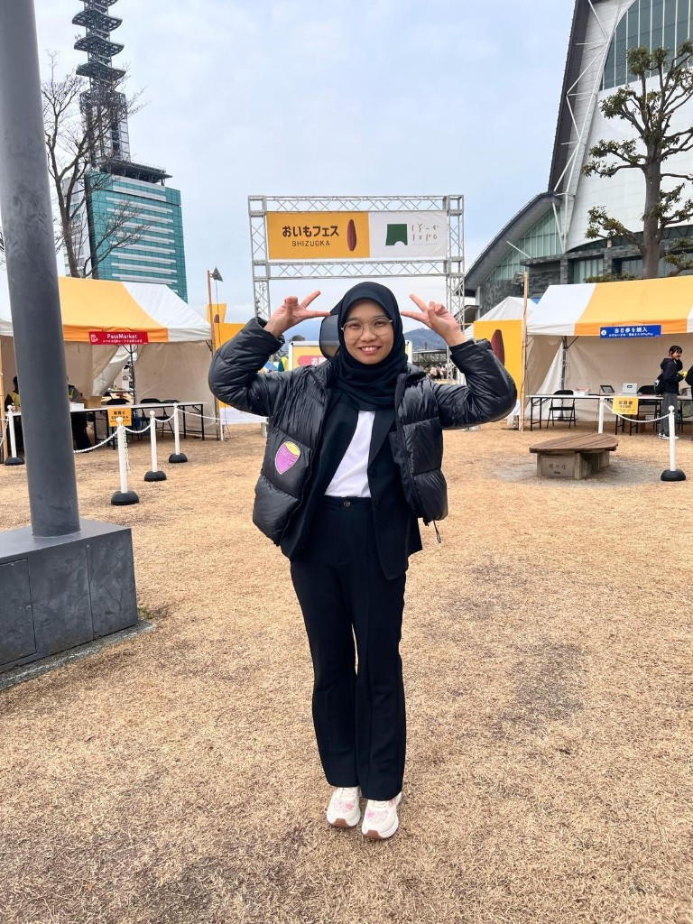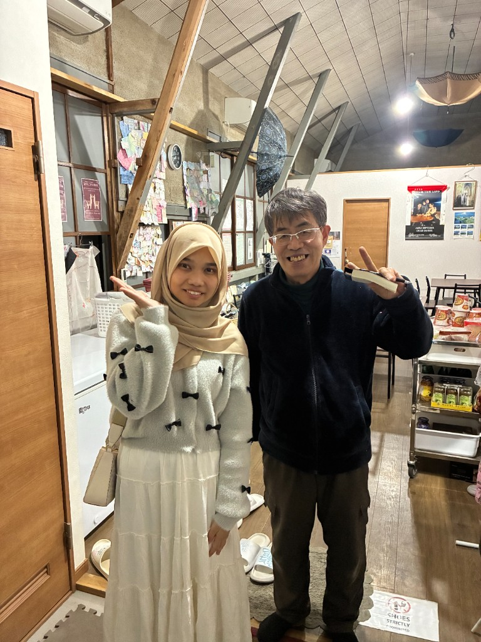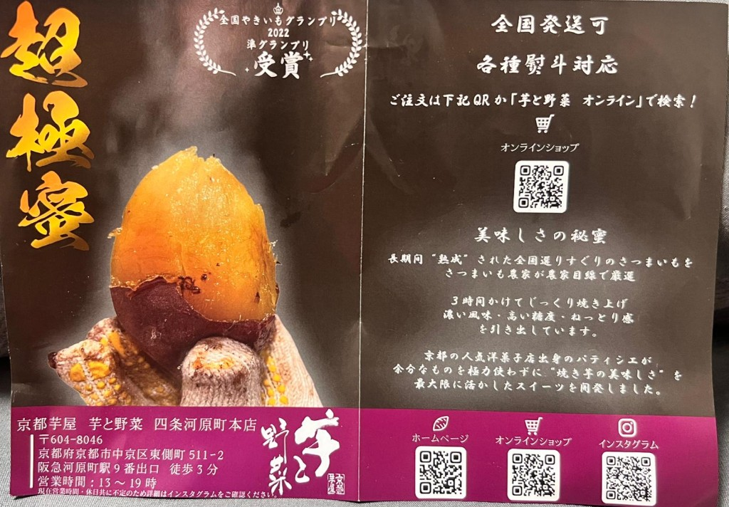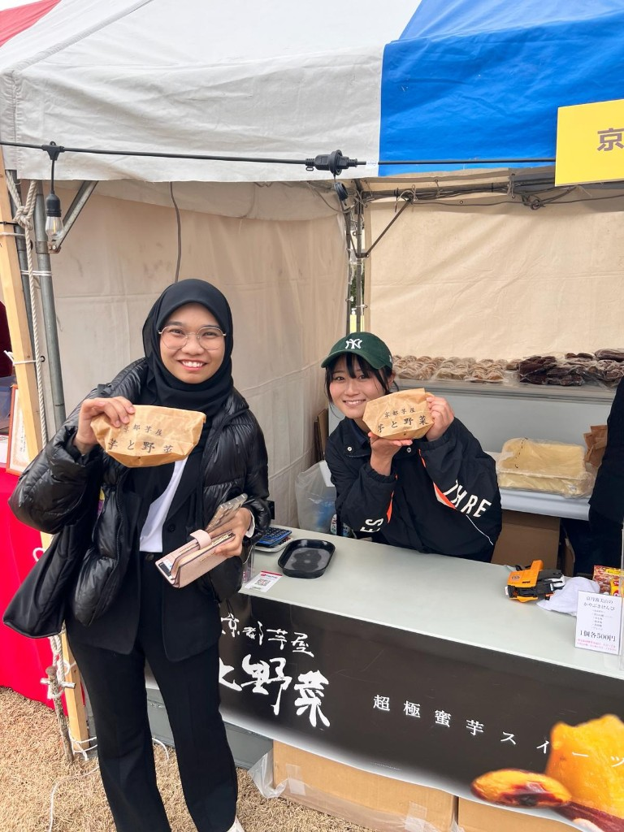
特記事項
添付物チェック  （経理提出時） | □ 交通費・宿泊費の領収書  □ （飛行機の場合）搭乗証明書・半券  □ エクセル「金銭出納帳」への入力

